Họ tên: Nguyễn Xuân Hải
Lớp: 11_TMĐT
MSSV:1150070010

Lab 1.2
Link Video thực hành (YouTube): https://youtu.be/of65d2IYoA8

MÔI TRƯỜNG THỰC NGHIỆM
Thành phần | Thông tin chi tiết
Server (Máy ảo) | Ubuntu Server 18.04
Client (Máy thật) | Windows
Dịch vụ mạng | Telnet (telnetd - Port 23), SSH (OpenSSH - Port 22)
Công cụ giám sát & kết nối | Wireshark, PuTTY

Khởi tạo và kiểm tra dịch vụ máy chủ
Sử dụng các lệnh kiểm tra IP và trạng thái mở cổng lắng nghe trên máy ảo Ubuntu:

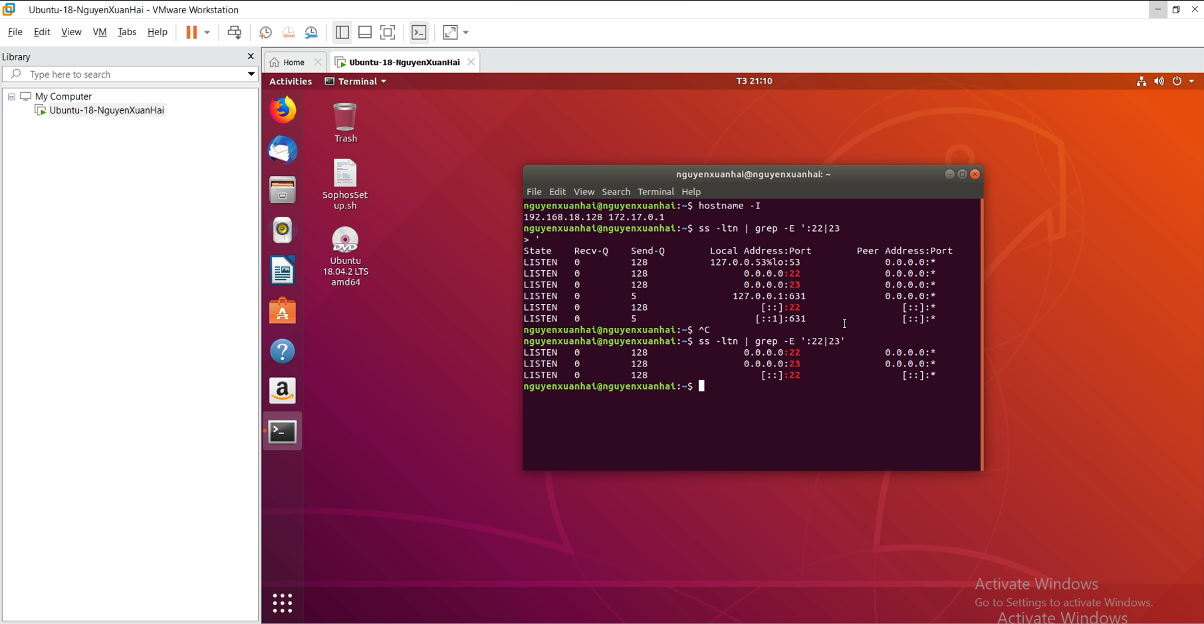

Bắt gói tin khi sử dụng Telnet
Phân tích gói tin Telnet cơ bản (Mật khẩu MSSV)
Mở 2 phần mềm : Wireshark và PuTTY để thao tác
Wireshark: Lọc gói tin theo cú pháp tcp.port == 23.

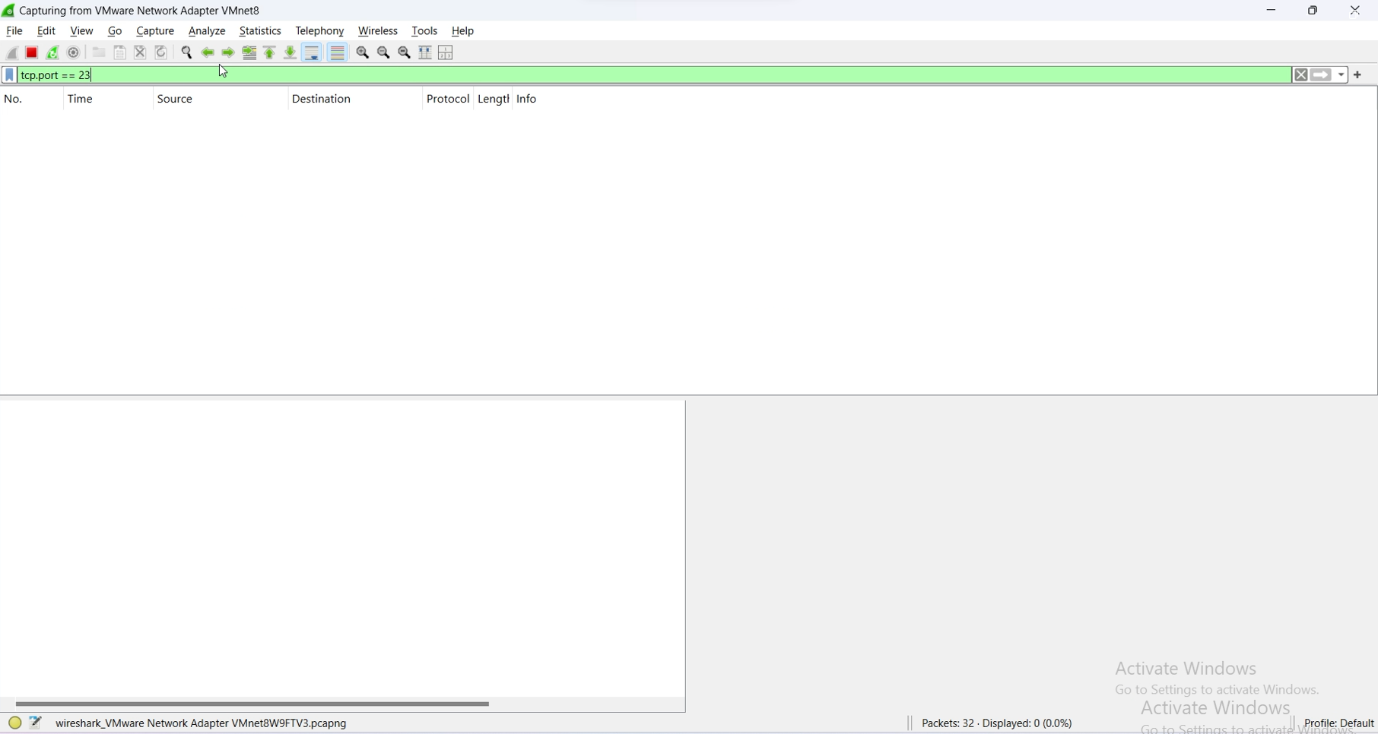

PuTTY: Kết nối Telnet tới 192.168.18.128:23, đăng nhập bằng tài khoản nguyenxuanhai và mật khẩu MSSV, sau đó tạo thư mục mkdir demo_telnet.

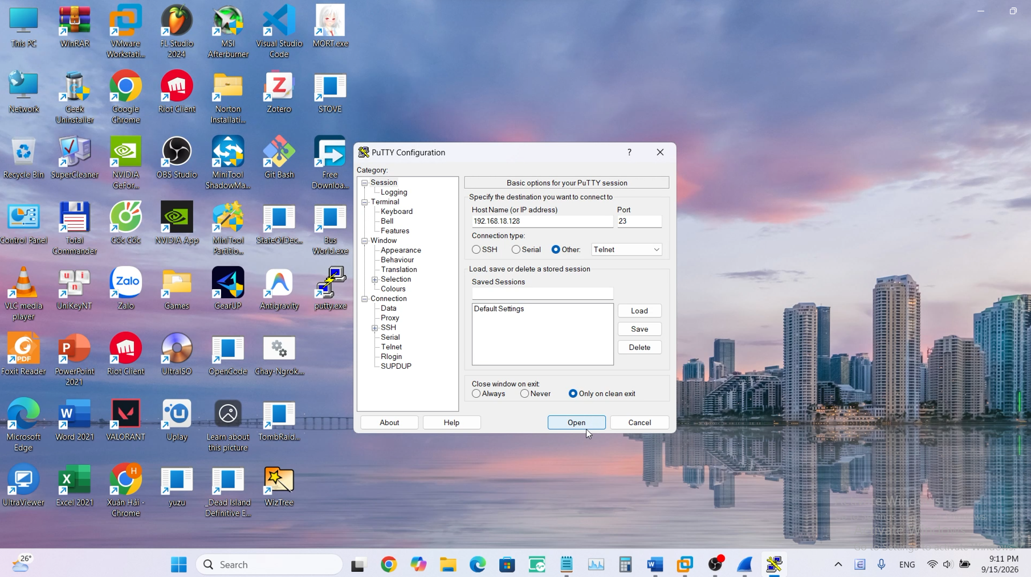

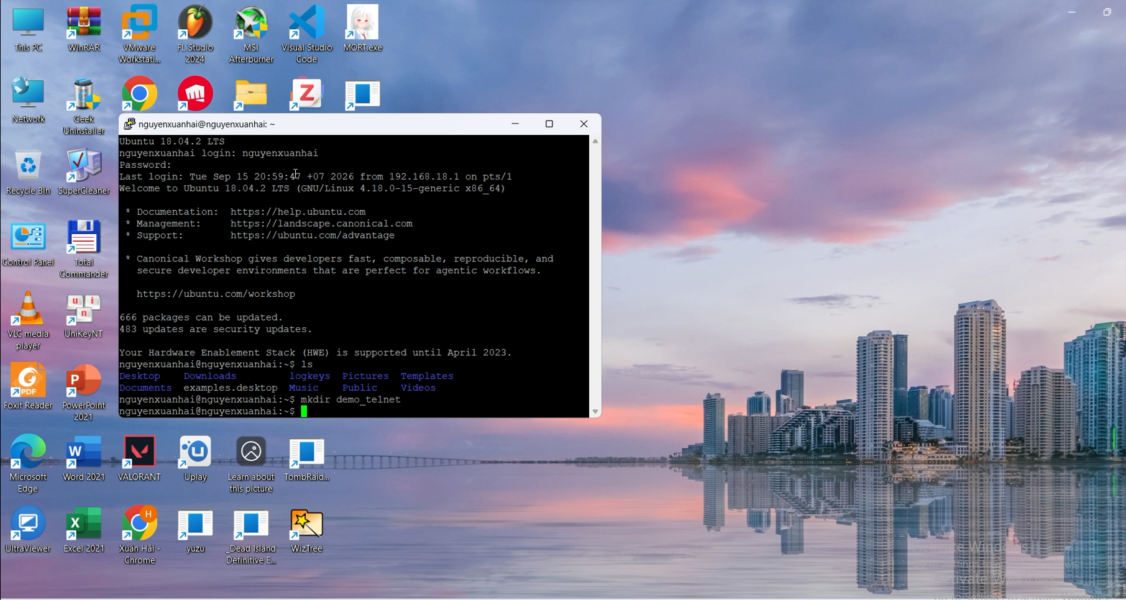

Kết quả bắt gói tin trên Wireshark:
Sử dụng tính năng Follow > TCP Stream để trích xuất toàn bộ luồng truyền dữ liệu.

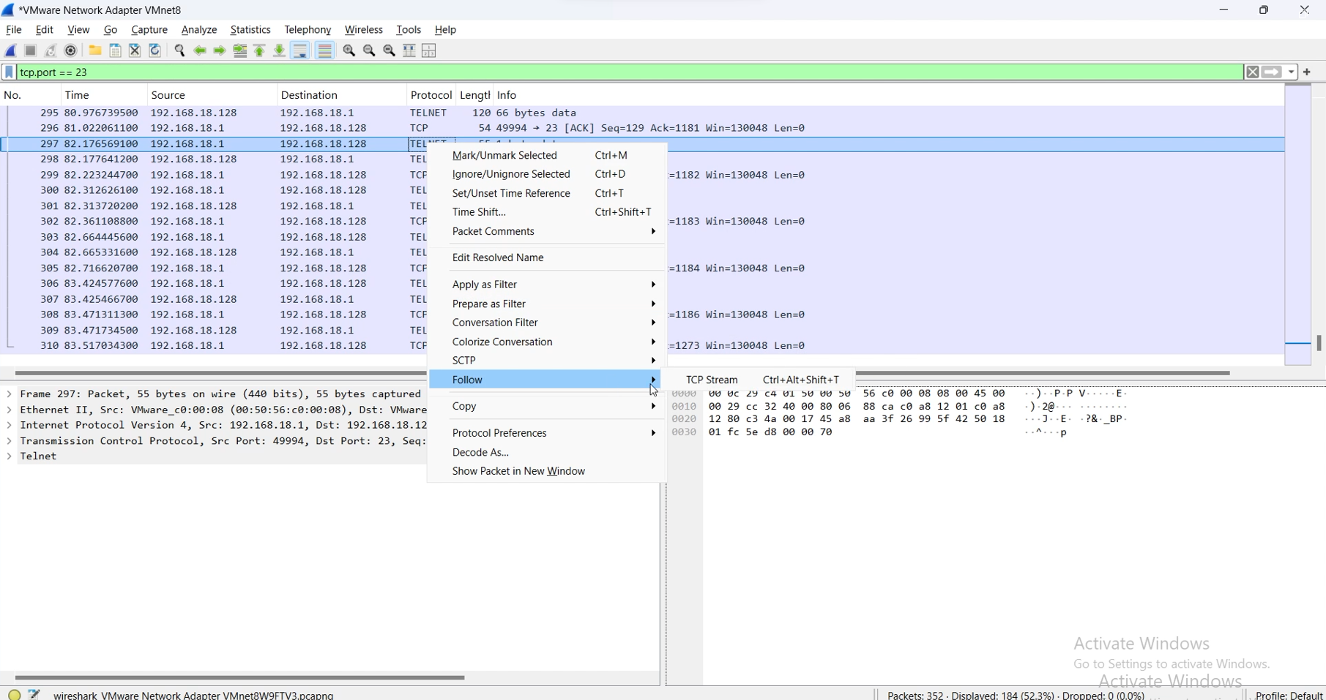

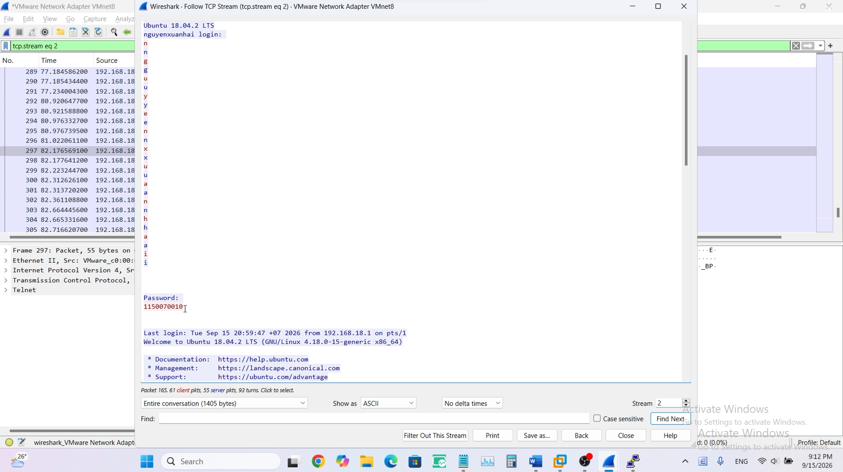

Kiểm chứng Telnet với mật khẩu phức tạp
Thao tác
Ubuntu: Đổi sang mật khẩu phức tạp bằng lệnh sudo passwd nguyenxuanhai

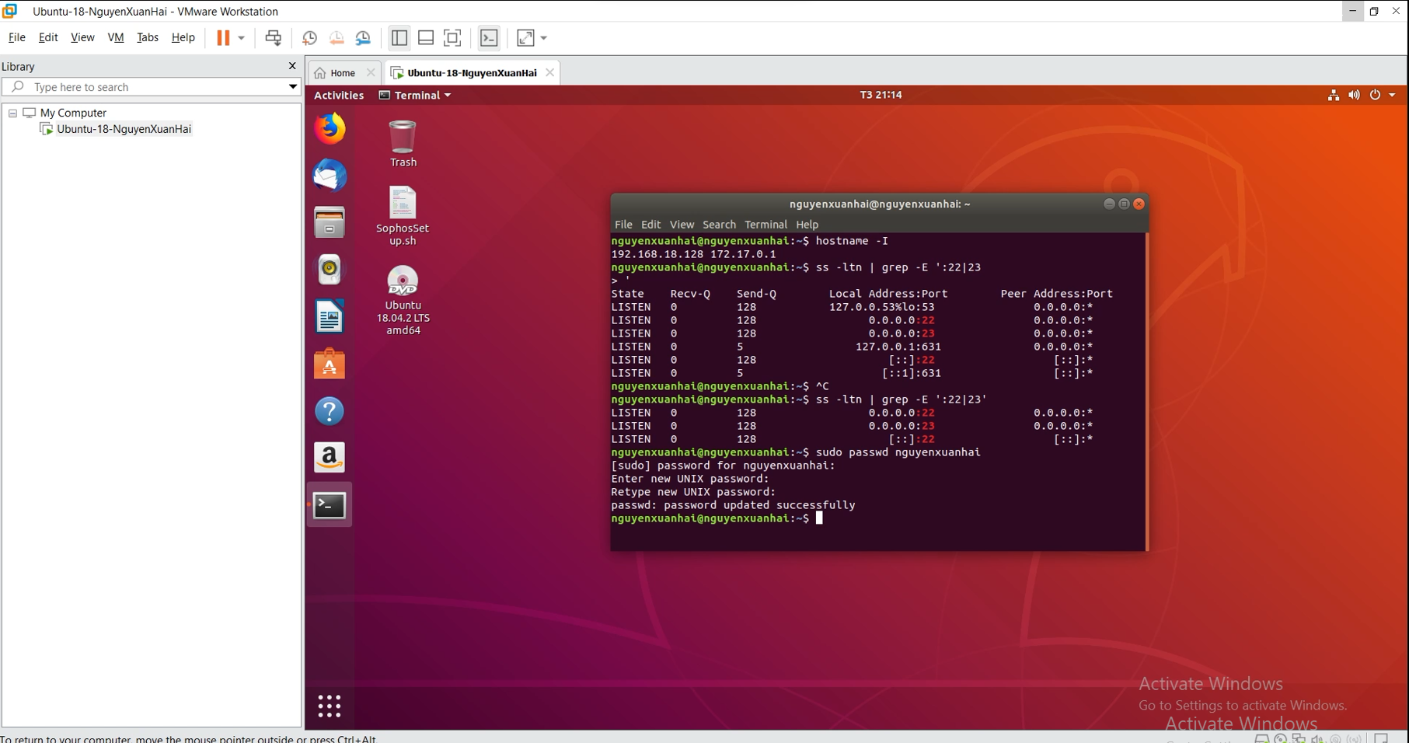

PuTTY & Wireshark: Thực hiện phiên kết nối Telnet mới và bắt lại gói tin

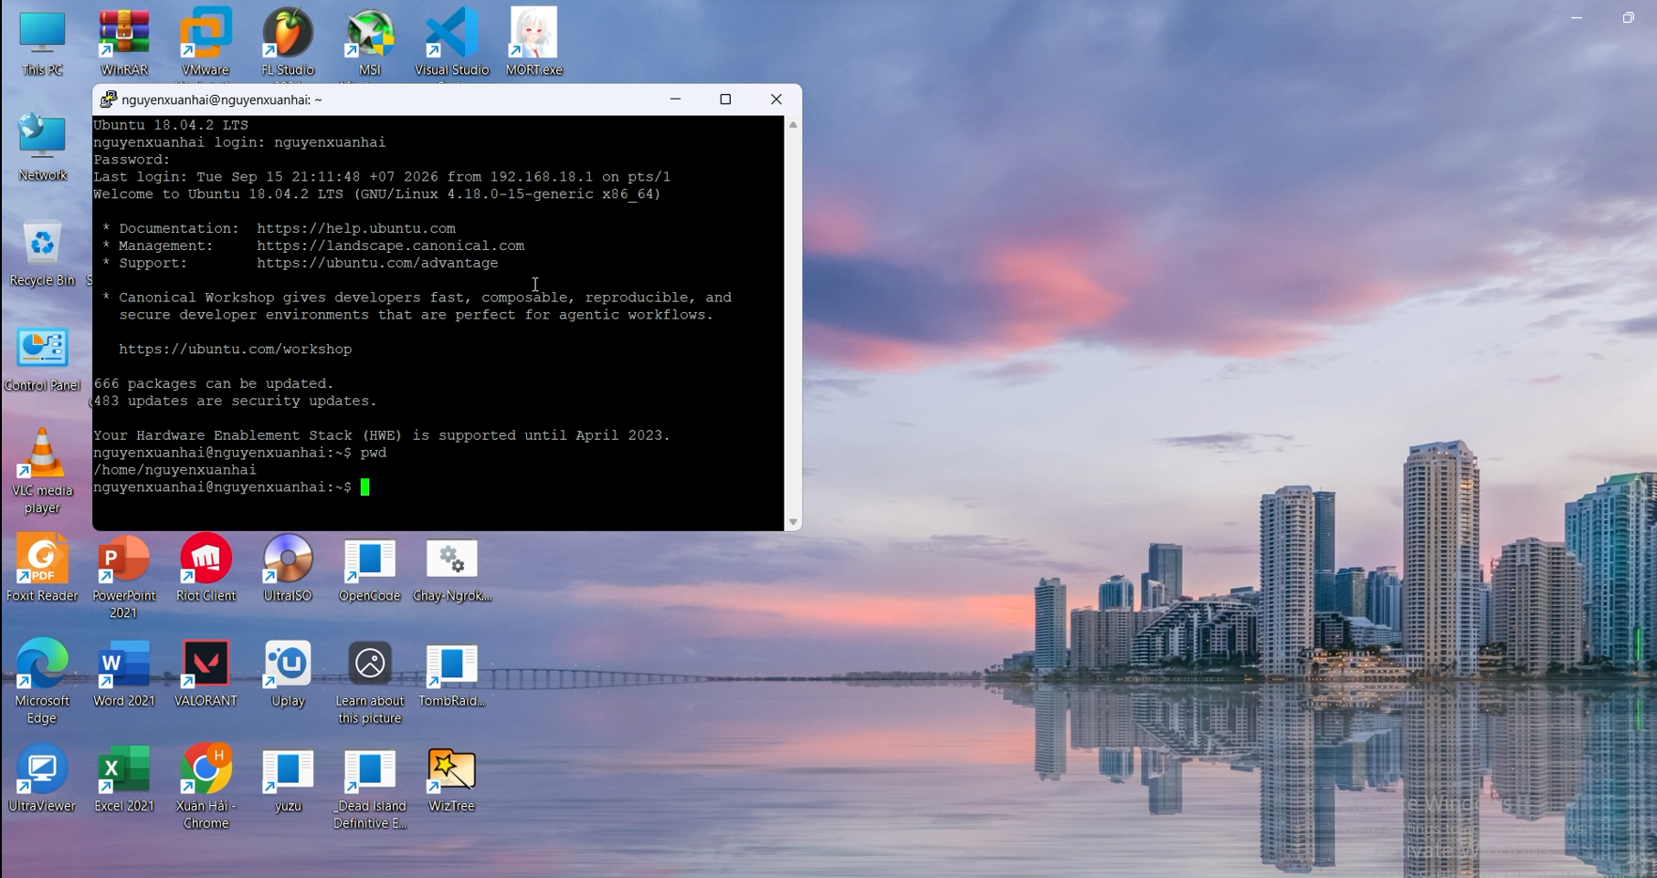

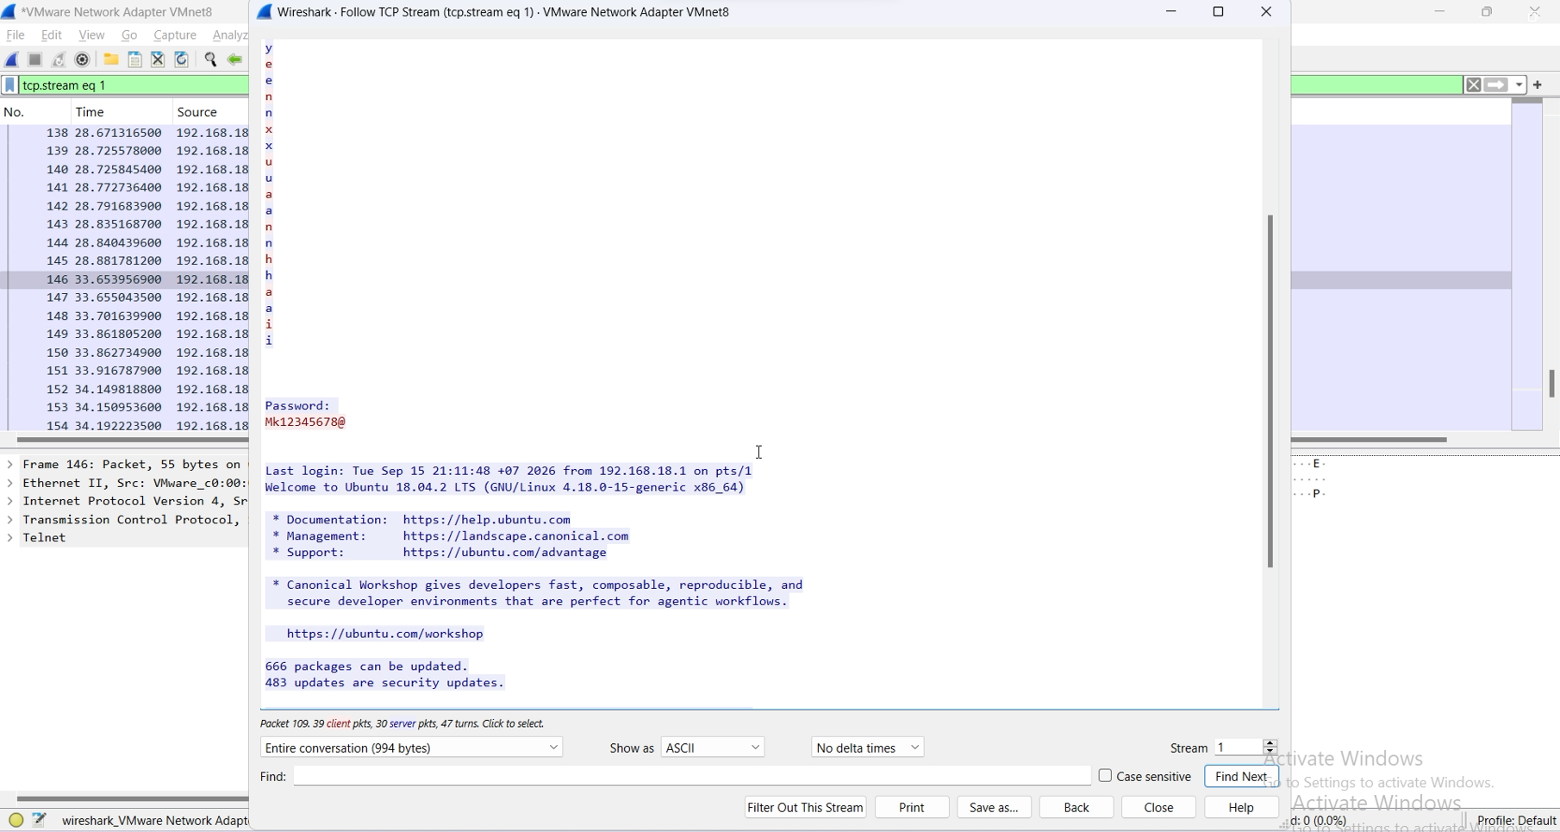

Phân tích gói tin SSH
Thao tác:
Wireshark: Đổi bộ lọc sang tcp.port == 22.

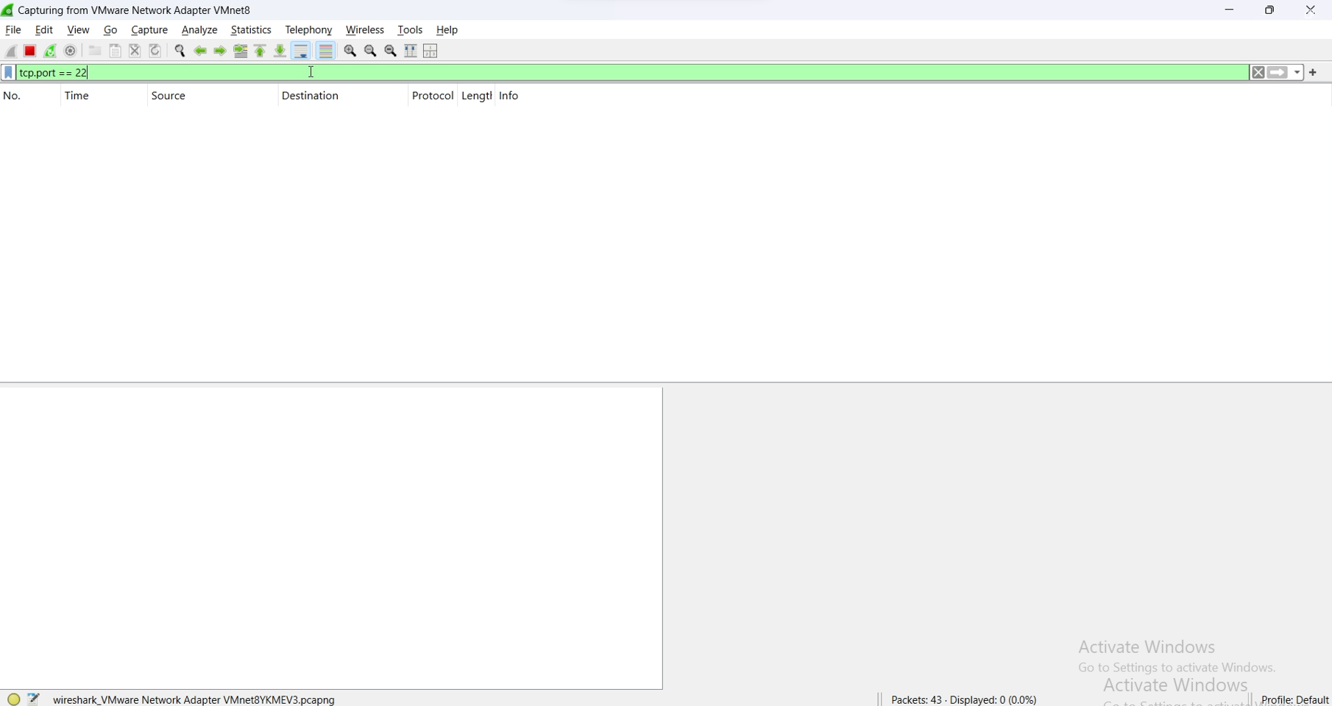

PuTTY: Kết nối giao thức SSH (Port 22), đăng nhập và tạo thư mục mkdir demo_ssh.

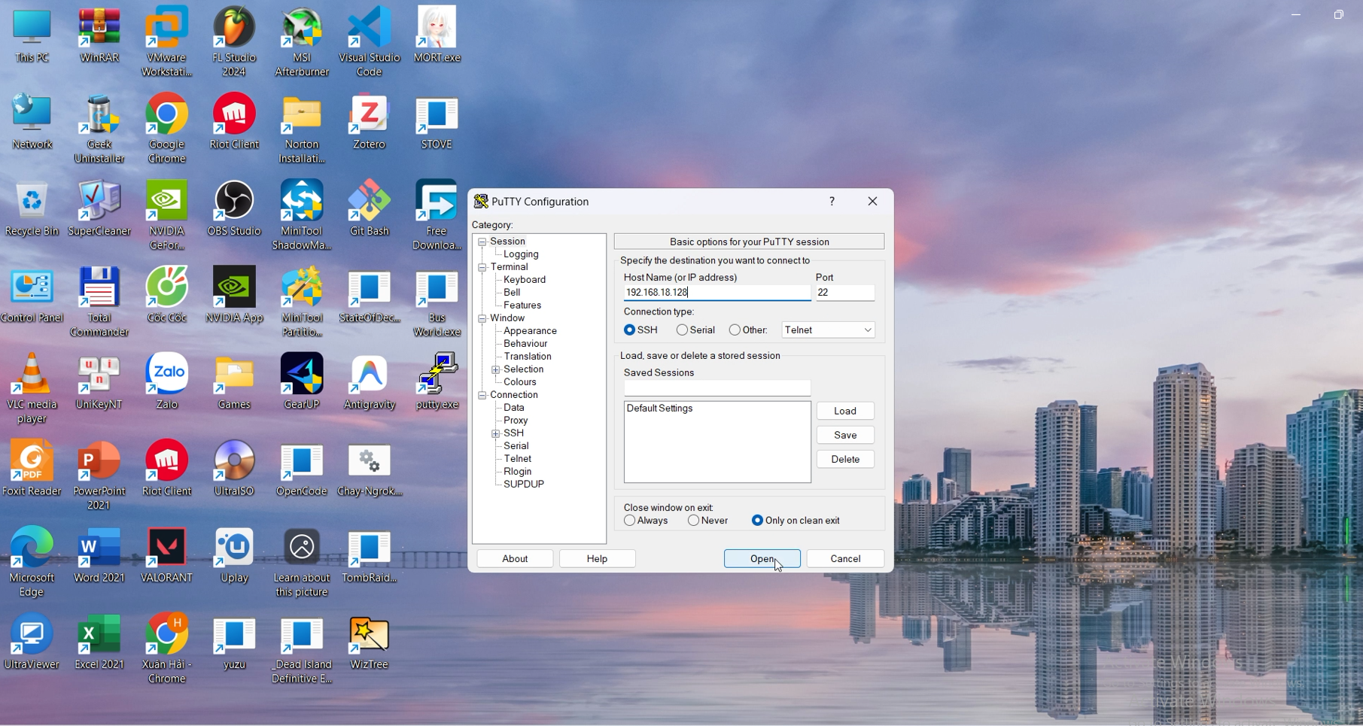

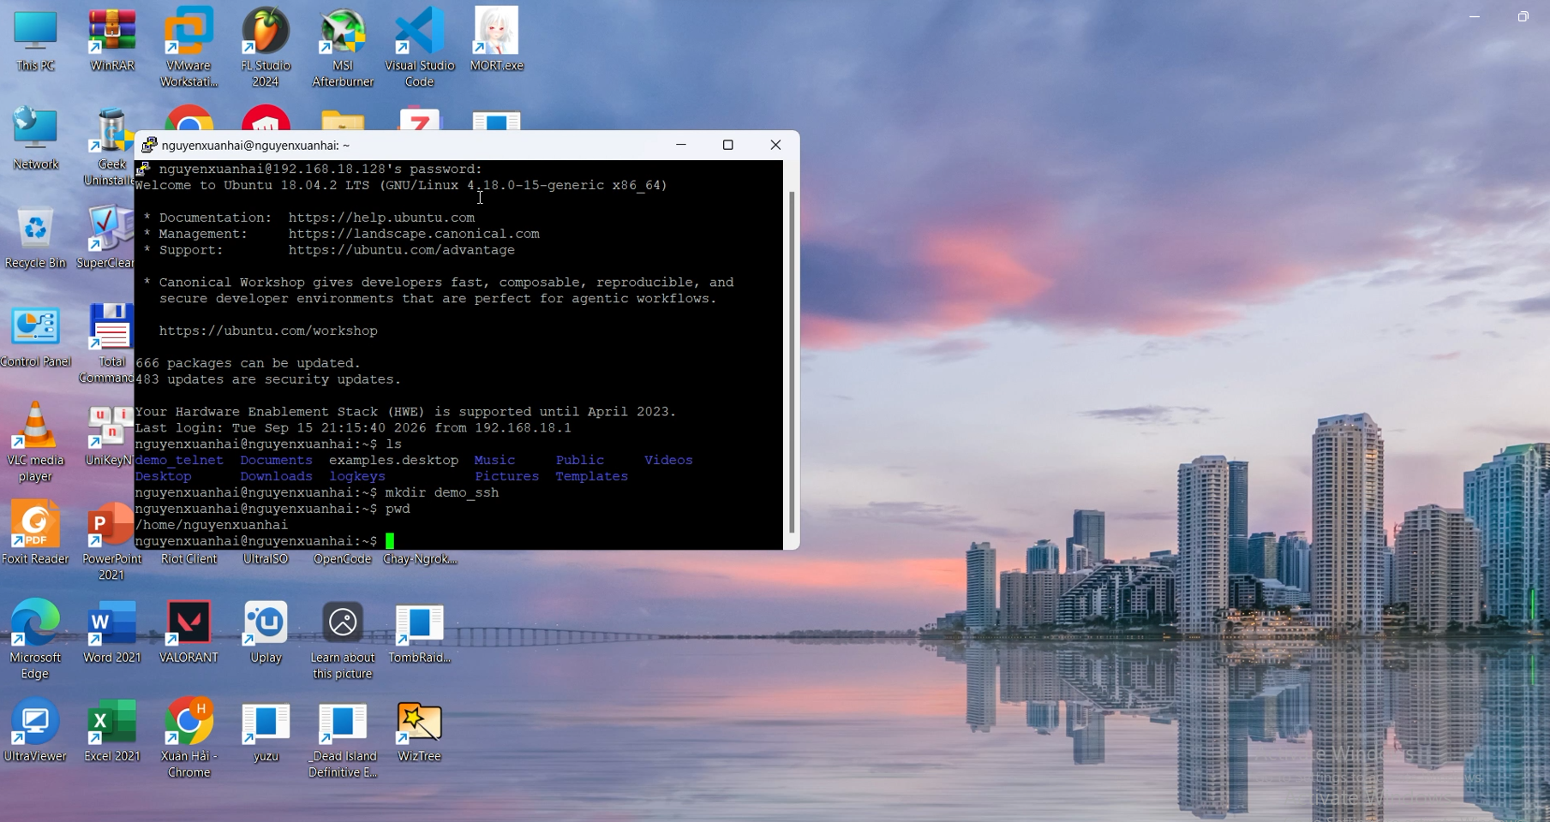

Kết quả bắt gói tin trên Wireshark:
Mở Follow > TCP Stream trên gói tin SSHv2.

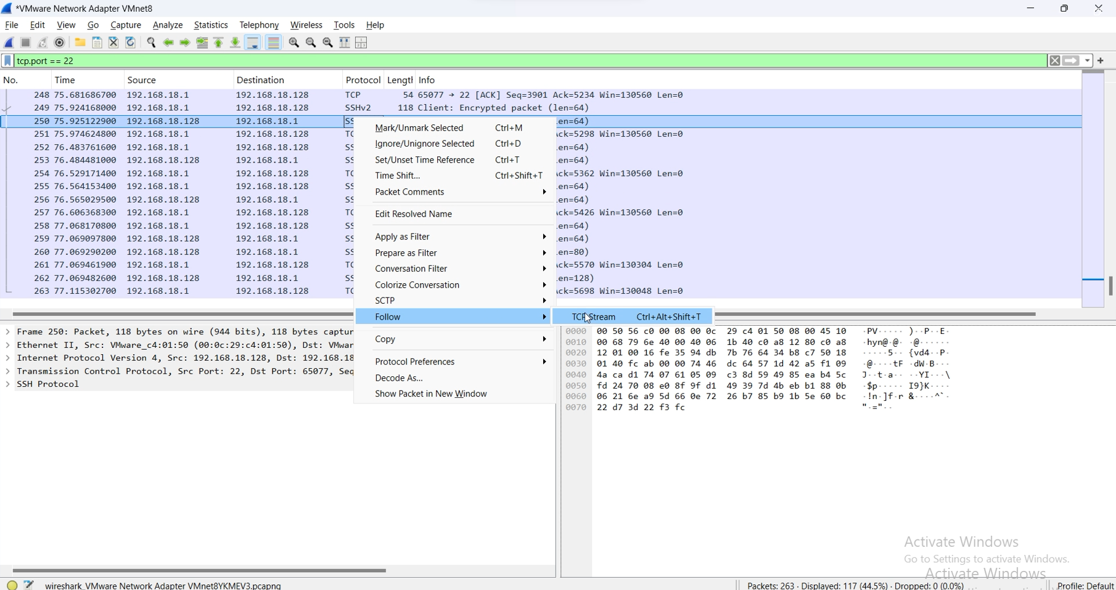

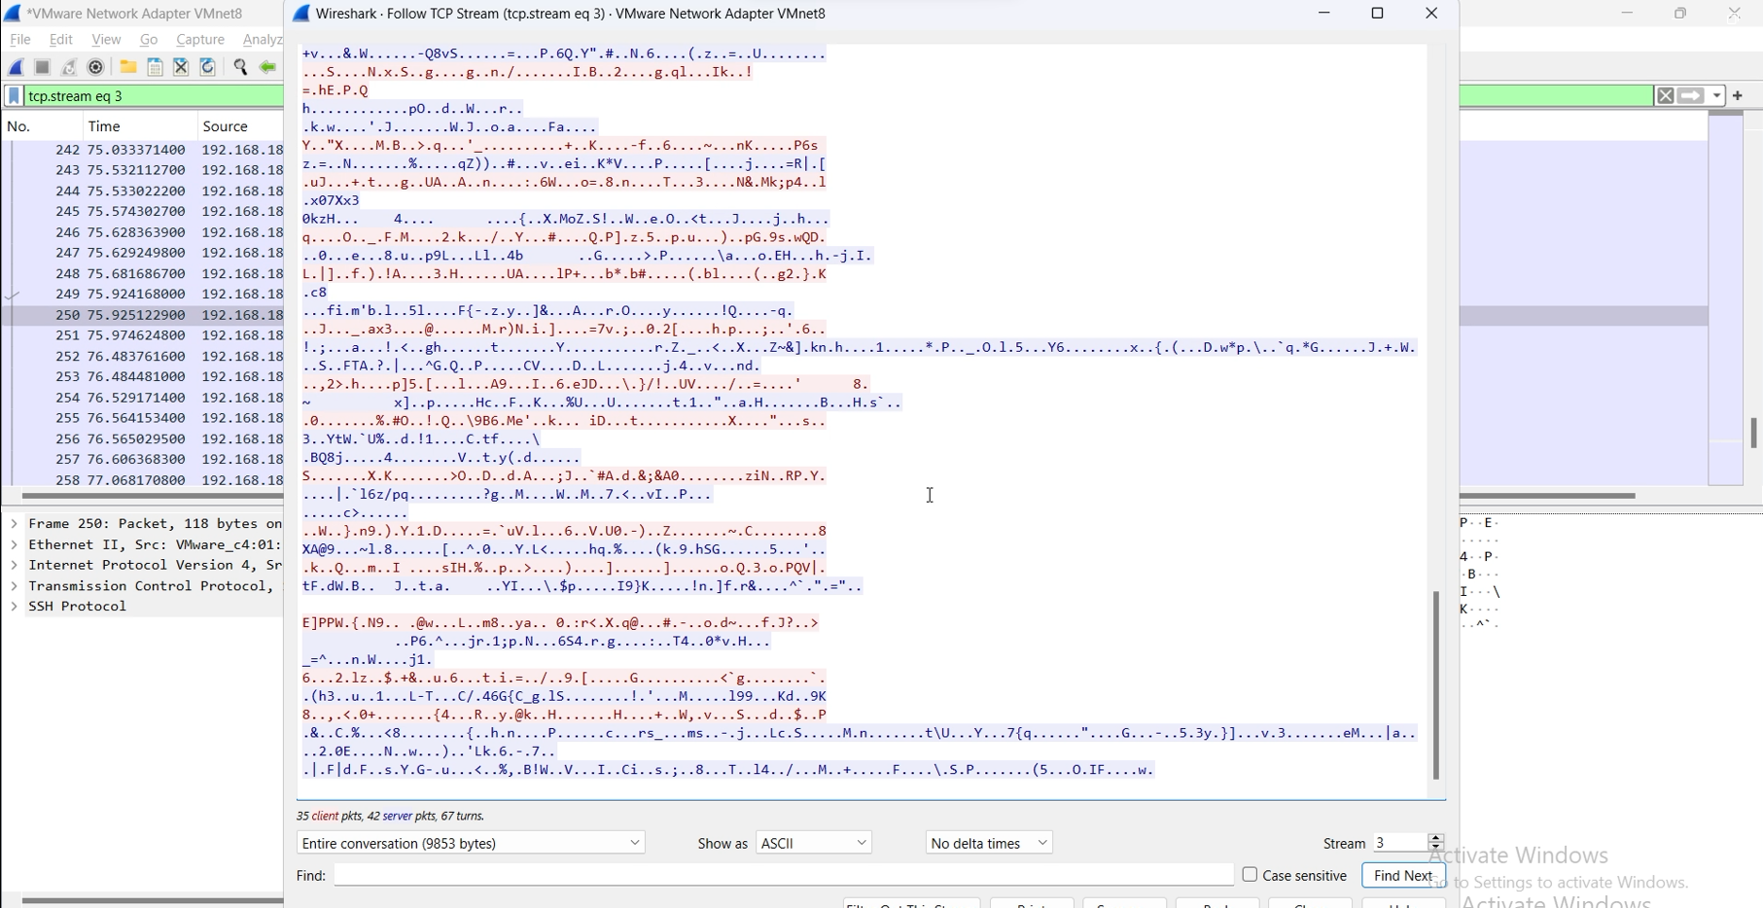

Kết luận sau khi làm bài Lab:
- Telnet (Port 23): Dữ liệu truyền dạng Plaintext không mã hóa Dù mật khẩu đơn giản hay cực kỳ phức tạp thì kẻ tấn công bắt gói tin vẫn đọc được 100%.
- SSH (Port 22): Dữ liệu được mã hóa toàn bộ từ thông tin đăng nhập đến câu lệnh truyền qua mạng. Đảm bảo an toàn và bảo mật tuyệt đối trước các cuộc tấn công bắt lén gói tin.
Câu 1: Telnet và SSH là gì và được ứng dụng trong trường hợp nào?
- Telnet (Teletype Network): Là giao thức mạng tầng ứng dụng (sử dụng cổng mặc định TCP/23), cung cấp giao diện dòng lệnh (CLI) để kết nối và quản trị các thiết bị từ xa. Telnet truyền toàn bộ dữ liệu ở dạng văn bản thuần (Plaintext), không tích hợp bất kỳ cơ chế mã hóa hay bảo vệ nào.
  - Ứng dụng: Chỉ sử dụng trong môi trường mạng nội bộ cô lập (Lab nghiên cứu, đào tạo), kiểm tra trạng thái mở cổng kết nối mạng cơ bản (telnet ) hoặc cấu hình ban đầu cho các thiết bị mạng phần cứng thế hệ cũ không hỗ trợ SSH.
- SSH (Secure Shell): Là giao thức mạng quản trị máy chủ từ xa an toàn (sử dụng cổng mặc định TCP/22), được thiết kế với cơ chế mã hóa đối xứng, mã hóa bất đối xứng và kiểm tra toàn vẹn để thay thế hoàn toàn cho Telnet.
  - Ứng dụng: Quản trị máy chủ Linux/Windows Server qua mạng công cộng (Internet), truyền file bảo mật (SFTP/SCP), tạo đường hầm mã hóa bảo vệ lưu lượng (SSH Tunneling/Port Forwarding) và tích hợp tự động hóa quy trình triển khai CI/CD.

Câu 2: So sánh Telnet và SSH
Tiêu chí so sánh | Telnet (Cổng 23) DOCX+ 1 | SSH (Cổng 22) DOCX+ 1
Bảo mật kênh truyền | Toàn bộ dữ liệu truyền dạng Plaintext không mã hóa. | Kênh truyền được mã hóa toàn diện (AES, ChaCha20).
Tính bí mật (Confidentiality) | Không có. Kẻ tấn công đọc được toàn bộ tài khoản và lệnh. | Tuyệt đối. Toàn bộ thông tin hiển thị là ký tự mã hóa ngẫu nhiên.
Tính toàn vẹn (Integrity) | Không có cơ chế kiểm tra tính toàn vẹn dữ liệu. | Kiểm soát chặt chẽ bằng MAC (Message Authentication Code) / AEAD.
Xác thực máy chủ (Server Authentication) | Không hỗ trợ xác thực danh tính Server (Dễ bị giả mạo). | Xác thực Server qua cặp Host Key (ngăn chặn tấn công MitM).
Phương thức xác thực người dùng | Chỉ dùng Username và Password dạng rõ. | Hỗ trợ Password mã hóa, Cặp khóa Public/Private Key, Chứng chỉ số, MFA.
Mức độ an toàn trong thực tế | Rất nguy hiểm, đã bị khai tử trong quản trị thực tế. | Là tiêu chuẩn bắt buộc cho mọi hệ thống quản trị từ xa.

3. Khi sử dụng SSH, còn có cách nào để đăng nhập ngoài cách dùng username và mật khẩu truyền thống? Thực hiện demo minh họa kèm theo.
1. Các phương thức đăng nhập thay thế:
- Xác thực bằng cặp khóa công khai/bí mật (SSH Public/Private Key Authentication): Người dùng tạo cặp khóa trên máy Client. Private Key được giữ bí mật tại Client, còn Public Key được nạp lên Server (~/.ssh/authorized_keys). Quá trình xác thực diễn ra bằng cơ chế chữ ký số mà không bao giờ gửi mật khẩu qua mạng.
- Xác thực dựa trên chứng chỉ (SSH Certificates): Sử dụng một máy chủ ký chứng chỉ nội bộ (SSH CA) để xác thực người dùng và máy chủ.
- Xác thực đa yếu tố (MFA/2FA): Kết hợp Public Key với mã xác thực OTP (Google Authenticator) hoặc khóa bảo mật phần cứng (FIDO2/YubiKey).
2. Thực nghiệm Demo (Public-Key Authentication):
- Bước 1: Khởi tạo cặp khóa trên Windows 11 bằng lệnh ssh-keygen -t rsa.

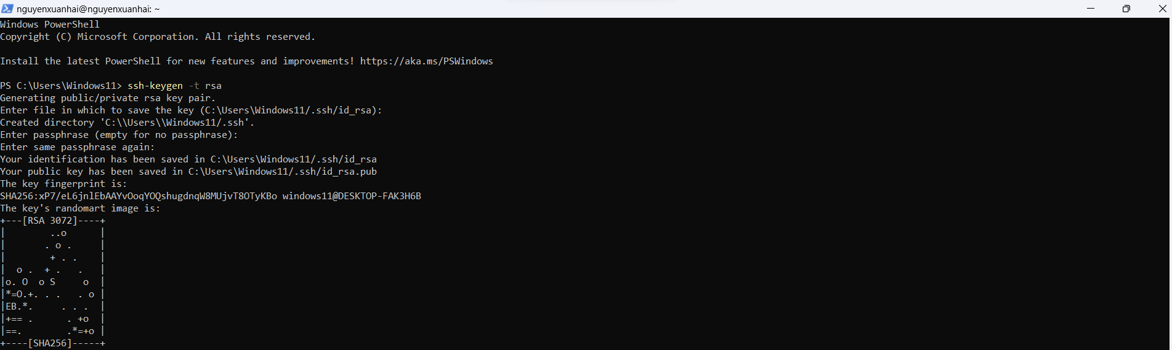

Bước 2 & 3: Đẩy Public Key vào file ~/.ssh/authorized_keys của máy chủ và đăng nhập thành công không cần mật khẩu.

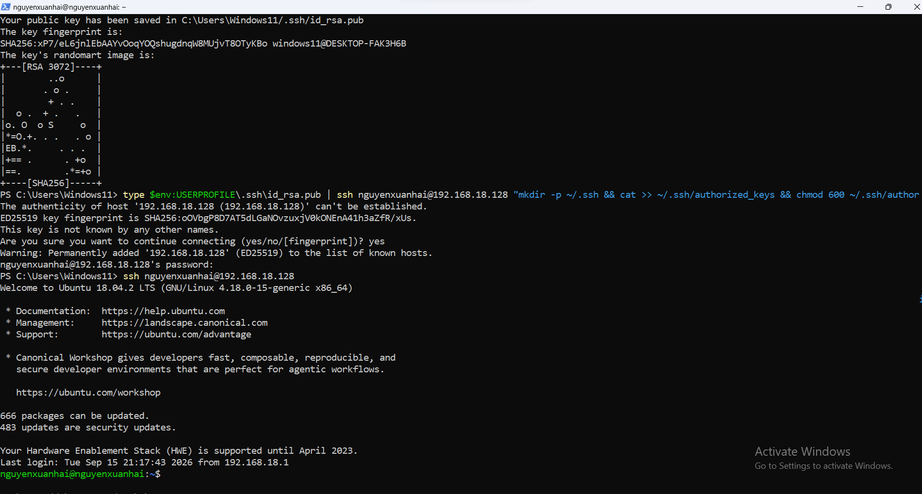

Câu 4: Phân tích sự khác biệt giữa Telnet và SSH dưới góc độ bảo mật (CIA)
- 1. Tính bí mật (Confidentiality):
  - Telnet: Không có tính bí mật. Từng ký tự bàn phím gửi từ PuTTY đến Ubuntu (192.168.18.128) đều truyền nguyên bản qua mạng TCP.
  - SSH: Bảo vệ tính bí mật tuyệt đối bằng mã hóa đối xứng (Symmetric Encryption). Sau phiên bắt tay, dữ liệu được đóng gói thành các khối Encrypted packet.
- 2. Tính toàn vẹn (Integrity):
  - Telnet: Không tích hợp mã băm kiểm tra (Checksum/Hash) ở tầng ứng dụng. Kẻ tấn công xen giữa có thể sửa đổi nội dung gói tin (ví dụ: đổi lệnh ls thành lệnh xóa dữ liệu) mà hệ thống không nhận diện được.
  - SSH: Mỗi gói tin đều đi kèm mã xác thực HMAC (hoặc thuật toán xác thực liên kết AEAD) và số thứ tự tuần tự (Sequence Number). Bất kỳ sự thay đổi dù chỉ 1 bit trên đường truyền đều khiến phiên SSH bị ngắt ngay lập tức.
- 3. Xác thực (Authentication):
  - Telnet: Chỉ có xác thực một chiều từ phía Client gửi Password trần về Server. Client hoàn toàn không thể biết máy chủ mình đang kết nối có đúng là máy chủ thật hay không.
  - SSH: Xác thực hai chiều chặt chẽ: Server xác thực danh tính với Client thông qua Host Key ở lần đầu kết nối; Client xác thực với Server bằng Password (truyền trong đường hầm mã hóa) hoặc Chữ ký số Public Key.
Câu 5: Phân tích thông tin thu thập được từ Wireshark (Bằng chứng thực nghiệm)
Dựa trên kết quả bắt gói tin thực tế của bài thực hành trên máy ảo 192.168.18.128:
- 1. Đối với phiên Telnet (Cổng 23):
  - Khi sử dụng tính năng Follow > TCP Stream trên Wireshark, toàn bộ phiên làm việc bị khôi phục hoàn toàn:
    - Tên đăng nhập: nguyenxuanhai
    - Mật khẩu MSSV: 1150070010
    - Banner hệ điều hành: Ubuntu 18.04.2 LTS (GNU/Linux 4.18.0-15-generic x86_64)
    - Toàn bộ câu lệnh điều khiển: ls, mkdir demo_telnet, pwd và đường dẫn trả về /home/nguyenxuanhai.

2. Đối với SSH (Cổng 22):
Wireshark chỉ bắt được các frame có giao thức SSHv2 với nội dung Client: Encrypted packet.
Khi mở Follow > TCP Stream, ngoài chuỗi trao đổi phiên bản ở đầu gói tin, toàn bộ nội dung phía sau biến thành chuỗi ký tự (Encrypted Payload).

Câu 6: Tại sao mật khẩu dài và phức tạp không khắc phục được điểm yếu của Telnet?
- Bản chất kỹ thuật: Cần phân biệt rõ giữa độ mạnh của thông tin xác thực (Credential Strength) và Bảo mật kênh truyền (Transport Channel Security).
  - Độ phức tạp của mật khẩu chỉ có giá trị phòng chống các cuộc tấn công đoán mò ngoại tuyến/trực tuyến (Brute-Force hoặc Dictionary Attack).
  - Điểm yếu cốt lõi của Telnet nằm ở kênh truyền không có cơ chế mã hóa.
- Chứng minh từ thực nghiệm: Tại bài thực hành, khi thực hiện đổi sang mật khẩu phức tạp Mk12345678@ bằng lệnh sudo passwd nguyenxuanhai:
  - Trên Wireshark (TCP Stream 1), chuỗi Mk12345678@ vẫn hiển thị nguyên vẹn từng ký tự.
  - Kẻ tấn công bắt lén gói tin không cần tốn tài nguyên bẻ khóa (Crack) mà chỉ cần trích xuất trực tiếp chuỗi ký tự rõ ràng từ gói tin. Do đó, việc nâng cao độ phức tạp của mật khẩu hoàn toàn vô hiệu đối với Telnet.

Câu 7: Metadata quan sát được trên SSH và rủi ro bảo mật
Dù payload SSH đã được mã hóa, Wireshark vẫn ghi nhận được các siêu dữ liệu (Metadata) dạng rõ trên đường truyền:
- Địa chỉ mạng và Cổng: IP nguồn 192.168.18.1, IP đích 192.168.18.128, Port 22.
- Chuỗi định danh phần mềm (SSH Banner): SSH-2.0-OpenSSH_7.6p1 Ubuntu-4ubuntu0.7 và SSH-2.0-PuTTY_Release_0.85.
- Kích thước gói tin (Length) và Thời điểm truyền (Timestamp/Packet Timing): Độ dài từng frame và khoảng thời gian giữa các gói tin gửi đi.
Rủi ro bảo mật từ Metadata:
- Thu thập thông tin & Khai thác lỗ hổng (Banner Grabbing/Reconnaissance): Attacker biết chính xác máy chủ dùng OpenSSH 7.6p1 trên Ubuntu 18.04, từ đó tra cứu các mã lỗi bảo mật (CVE) tồn tại trên phiên bản này để tấn công khai thác mục tiêu.
- Tấn công phân tích lưu lượng (Traffic Analysis / Keystroke Timing Attack): Kẻ tấn công phân tích độ trễ giữa các lần phát sinh gói tin khi người dùng gõ phím để suy đoán độ dài mật khẩu hoặc tần suất hoạt động của quản trị viên.
Câu 8: Vai trò của Host-Key Fingerprint và rủi ro khi chấp nhận tùy tiện
- Vai trò của Host Key: Là cặp khóa công khai của máy chủ SSH dùng để xác thực danh tính của chính Server đó đối với Client (theo mô hình TOFU - Trust On First Use). Dấu vân tay (Fingerprint) là mã băm ngắn gọn đại diện cho Host Key, giúp Client xác minh mình đang kết nối đúng máy chủ của mình chứ không phải một máy tính lạ.
- Rủi ro khi chấp nhận bừa bãi mà không kiểm tra:
  - Người dùng dễ trở thành nạn nhân của cuộc tấn công Man-in-the-Middle (MitM).
  - Kẻ tấn công đứng giữa có thể chặn luồng kết nối và đưa Host Key giả mạo của Attacker cho PuTTY. Nếu người dùng bấm Accept/Yes mà không đối chiếu fingerprint với quản trị viên, Attacker sẽ đóng vai trò giải mã trung gian: đọc trọn vẹn tài khoản, mật khẩu và lệnh điều khiển từ xa mà cả Client và Server đều không hề hay biết.
Câu 9: Tại sao Attacker cùng mạng chưa chắc bắt được gói Unicast? Kỹ thuật thực tế cần dùng
- Lý do Attacker không bắt được gói tin Unicast:
  - Hệ thống mạng hiện đại sử dụng Switch (bao gồm cả Virtual Switch VMnet8 của VMware) hoạt động ở Tầng 2 (Data Link).
  - Switch xây dựng bảng địa chỉ MAC (CAM Table). Khi Client gửi gói tin Unicast đến Server, Switch chỉ đẩy gói tin ra đúng cổng vật lý kết nối với Server, hoàn toàn không chuyển tiếp (flood) sang cổng của máy Attacker.
- Điều kiện và kỹ thuật thực tế để Attacker quan sát được lưu lượng:
  - Kỹ thuật tấn công can thiệp Tầng 2:
    - ARP Spoofing / Poisoning: Gửi các bản tin ARP Reply giả mạo để lừa Client và Server rằng địa chỉ MAC của đối phương chính là MAC của máy Attacker, ép lưu lượng chuyển hướng qua máy Attacker trước khi tới đích.
    - MAC Flooding: Gửi hàng loạt địa chỉ MAC rác làm tràn bộ nhớ bảng CAM của Switch, khiến Switch mất khả năng định tuyến chính xác và chuyển sang chế độ hoạt động như một Hub (phát tán mọi gói tin ra tất cả các cổng).
  - Cấu hình quản trị hợp pháp:
    - Sử dụng tính năng Port Mirroring (SPAN Port) trên Switch mạng để nhân bản toàn bộ lưu lượng của cổng Server gửi về cổng giám sát của Attacker.
    - Gắn thiết bị phần cứng chuyên dụng Network TAP trực tiếp vào cáp mạng nối giữa Client và Server.
Câu 10: Nguyên lý và ưu điểm của Public-Key Authentication trong SSH
- Nguyên lý hoạt động (Cơ chế Thách thức - Phản hồi / Challenge-Response):
  - Người dùng lưu Private Key bí mật tại máy Client và đưa Public Key lên máy chủ (lưu trong file ~/.ssh/authorized_keys).
  - Khi Client kết nối, Server tạo ra một thông điệp ngẫu nhiên (Challenge String) và gửi về cho Client.
  - Client sử dụng Private Key của mình để tạo chữ ký số (Digital Signature) trên thông điệp đó rồi gửi lại cho Server.
  - Server dùng Public Key có sẵn để giải mã và xác minh chữ ký. Nếu chữ ký hợp lệ, Server cấp quyền đăng nhập thành công.
- Ưu điểm vượt trội so với Password:
  - Không truyền khóa qua mạng: Khóa bí mật (Private Key) không bao giờ rời khỏi máy khách, loại bỏ hoàn toàn rủi ro bị nghe lén (Sniffing) hay tấn công MitM.
  - Chống tấn công Brute-Force/Từ điển: Khóa mật mã (RSA 4096-bit, Ed25519) có không gian khóa cực lớn, không thể bị bẻ khóa bằng các phương pháp thử đúng sai.
  - An toàn cho tự động hóa: Cho phép máy móc và script tự động kết nối quản trị an toàn mà không cần lưu trữ mật khẩu trần (Hardcoded Password) trong mã nguồn.
Câu 11: Đề xuất 3 biện pháp Hardening cho dịch vụ SSH trong hệ thống thực tế
Khi triển khai máy chủ thực tế, cấu hình tại tệp /etc/ssh/sshd_config cần áp dụng các biện pháp sau:
- Vô hiệu hóa đăng nhập trực tiếp bằng tài khoản Root:
  - Cấu hình: PermitRootLogin no
  - Mục đích bảo mật: Ngăn chặn kẻ tấn công dò quét trực tiếp tài khoản quản trị tối cao root. Buộc quản trị viên phải đăng nhập bằng tài khoản người dùng cá nhân (như nguyenxuanhai) rồi dùng sudo, giúp ghi lại lịch sử nhật ký kiểm toán (Audit Log) rõ ràng.
- Tắt hoàn toàn xác thực mật khẩu (Bắt buộc dùng SSH Key):
  - Cấu hình: PasswordAuthentication no
  - Mục đích bảo mật: Triệt tiêu hoàn toàn nguy cơ bị dò quét mật khẩu (Brute-Force Attack) và rủi ro người dùng đặt mật khẩu yếu/bị lộ mật khẩu.
- Đổi cổng mặc định kết hợp Tường lửa và Fail2ban:
  - Cấu hình: Đổi sang cổng phi tiêu chuẩn (ví dụ Port 2222), kết hợp cài đặt fail2ban và chỉ mở IP Whitelist trên UFW.
  - Mục đích bảo mật: Giảm hơn 95% lưu lượng quét tự động từ các botnet trên Internet và tự động khóa vĩnh viễn các IP có hành vi dò quét cổng hoặc đăng nhập sai nhiều lần.

